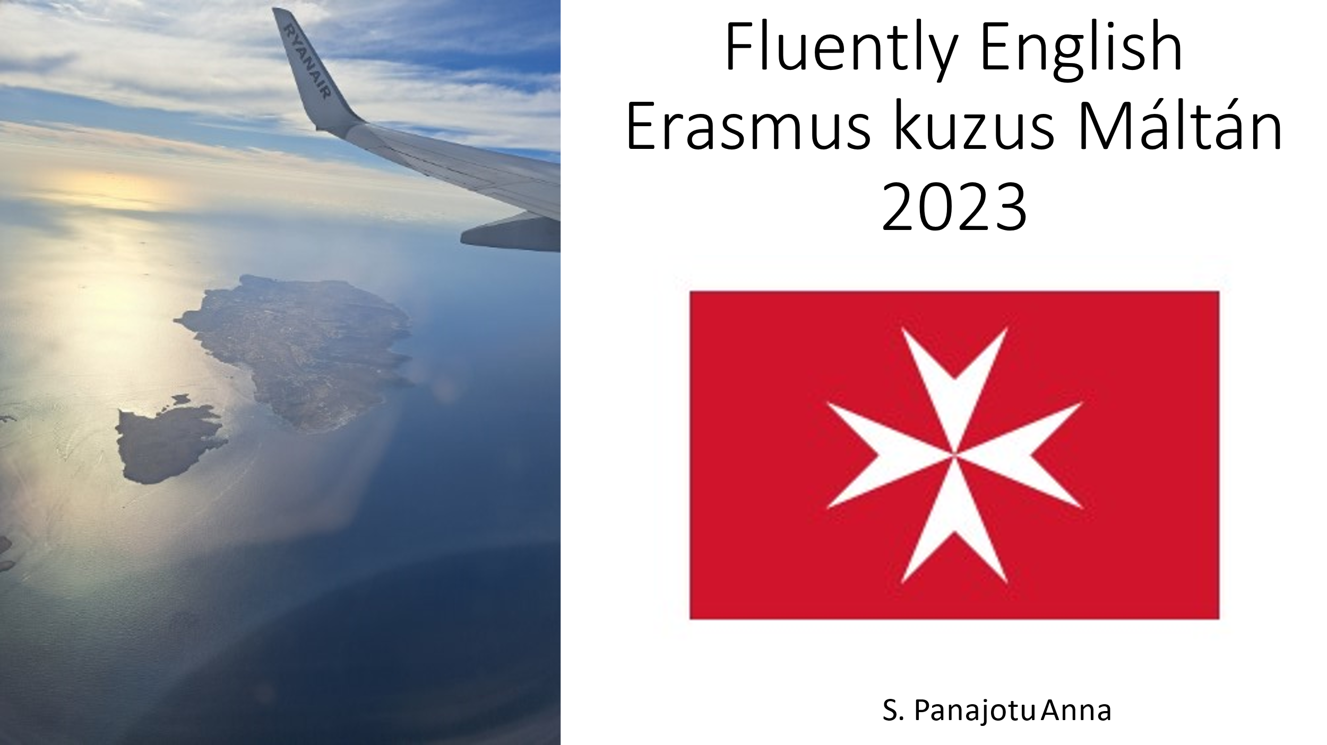
https://gardonyi.bp13.hu/fomenu/erasmus.html
A szervező ETI Malta professzionálisan felkészült mind épített terekkel, mind azok korszerű felszereltségével, légkondicionálással.
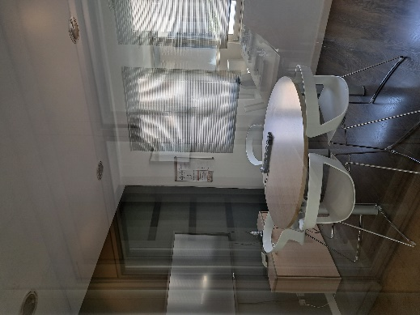
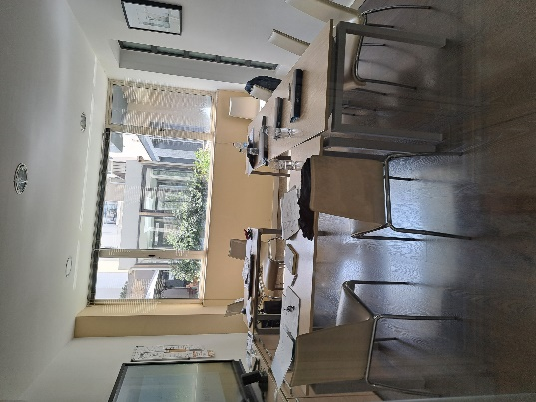
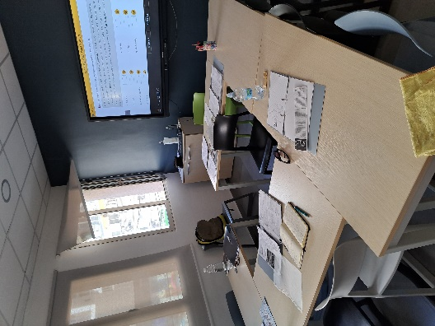 Az előzetes teszt kitöltése után kis létszámú csoportokba osztott bennünket. Még lengyelül beszélő trénert is alkalmaztak, mivel a résztvevők között erre is akadt igény. A trénerünk Mari Luis rugalmas, minden témára nyitott volt, érdeklődésünkre építette a nyelvtani szituációkat is. A csoport intelligens volt, igazi pedagógus-témákat beszéltünk meg, rengeteg segítséget, korrekciót és dicséretet kaptunk. Tanulói véleményünket alaposan kikérdezték a kurzus végén. Tehettünk javaslatokat is, pl szabadtéri órák tartására is
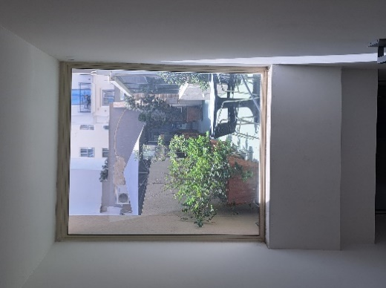
A trénerek irodalmi angol stílusával és kiejtésével a sziget multikulturális lakosságának nyelvhasználata karakteres ellentétet alkotot. Remekül példázta, hogy közös nyelv miként képes hidat alkotni eltérő történelmi, és vallású kultúrák között. Így a tanítás utáni önálló szigeti turistáskodáskor transzfer-nyelvként további nyelvhasználati gyakorlattá vált.

ETI Málta egyik tetőkertje, ahol lehetett megbeszéléseket tartani, félre húzódni.
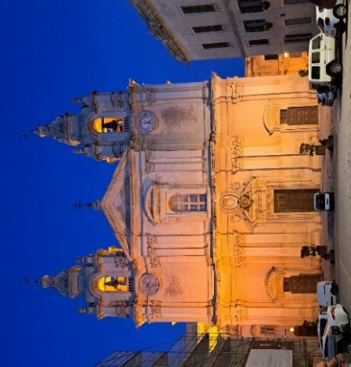
St Paul székesegyház Mdina  Caravaggio festményével büszkélkedik.

Málta az örökségeit felülírja. Óvárosi kanyargós-lépcsős meredek utcái, várai - ma békés turistalátványosságok, történelmi időutazások bázisai, míg igen kis alapterületű, több tíz emelet magasságú építészeti bravúrok helyszíne is, pl Zaha Hadidé is.
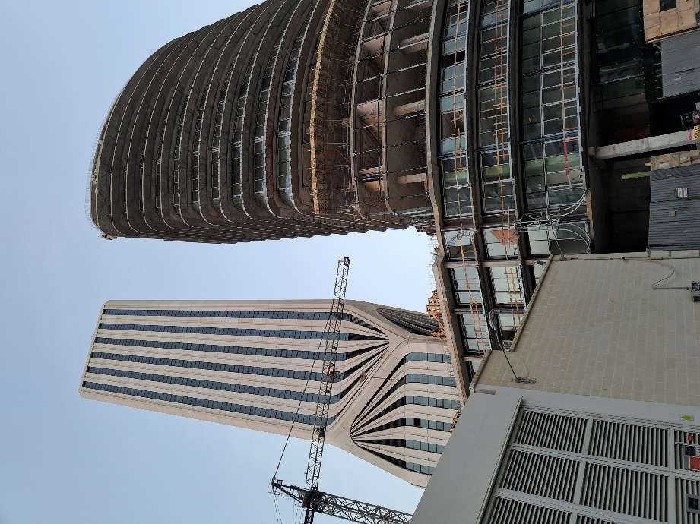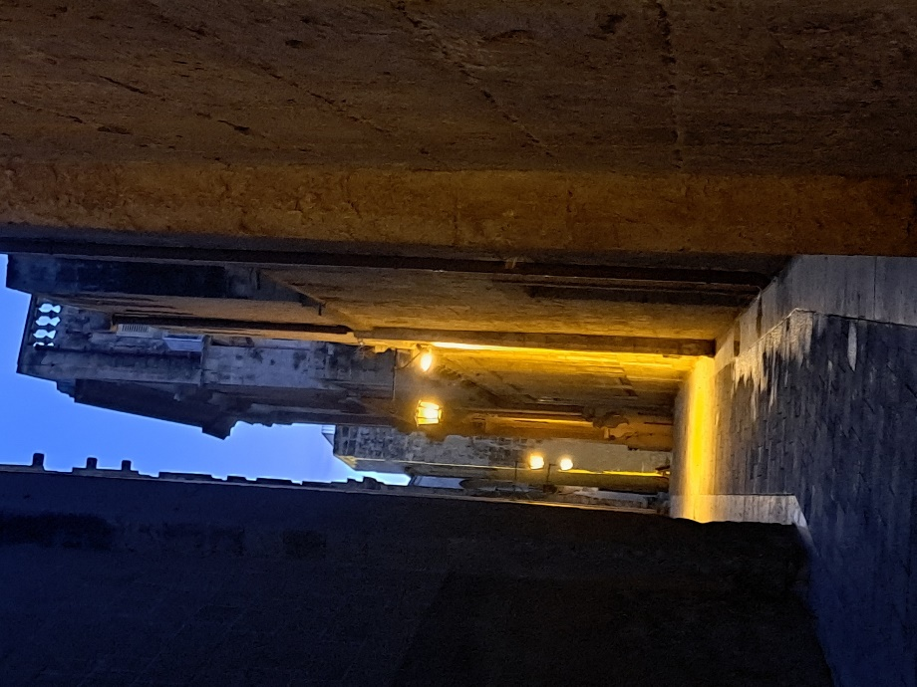
Számomra nagyon nagy segítség volt ennyit használni az angolt, amit iskolai keretek között nem tanulhattam még. Egyben kiváló motiváció is. Minden azóta eltelt napon olvasok angolul. Extra magas óraszám és család mellett is ki szeretnék tartani emellett.
Pedagógustársaimnak csak ajánlani tudom ezt a képzést.

